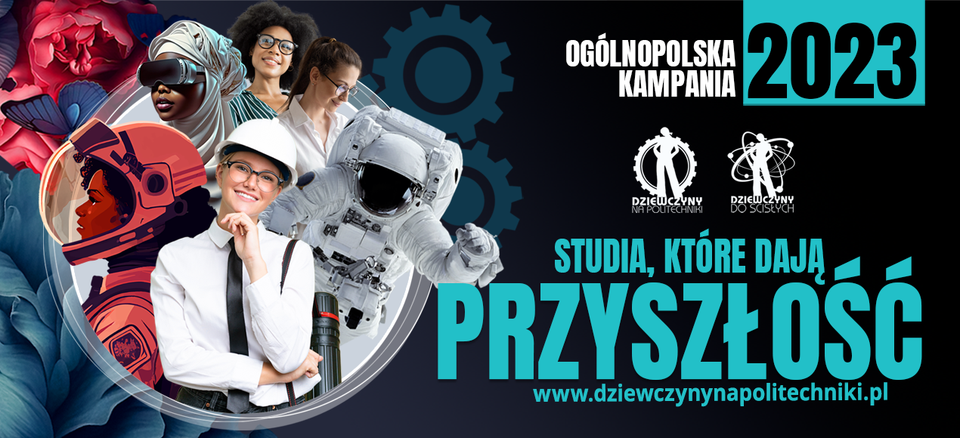

Nowa formuła Dziewczyny na politechniki! Dziewczyny do ścisłych! - działamy lokalnie, angażujemy społeczność i odwiedzamy szkoły!

Rusza 16. Kampania Dziewczyny na politechniki! / Dziewczyny do ścisłych! - zainicjowana w 2007 roku przez Konferencję Rektorów Polskich Uczelni Technicznych i Fundację Edukacyjną Perspektywy - to pionierski i zarazem największy projekt edukacyjny promujący kierunki techniczne, inżynierskie i ścisłe wśród młodych kobiet w Polsce i w Europie Środkowo-Wschodniej. Celem kampanii jest nie tylko zwiększenie udziału kobiet w naukach inżynieryjno-technicznych, ale także przełamywanie stereotypów w myśleniu o “męskich” i “kobiecych” kierunkach studiów, zawodach czy dziedzinach gospodarki.

W tym roku Fundacja Edukacyjna Perspektywy wspólnie z uczelniami technicznymi i uniwersyteckimi wydziałami nauk ścisłych przygotowała nową formułę kampanii Dziewczyny na politechniki / Dziewczyny do ścisłych. Zamiast jednego Ogólnopolskiego Dnia Otwartego (nie tylko!) dla Dziewczyn, włączamy nasze wydarzenia i działania dla dziewczyn w zaplanowane w różnych terminach Dni Otwarte poszczególnych uczelni, tym samym zapewniając kandydatkom i kandydatom na studia jeszcze więcej uczelnianych atrakcji.

Podczas uczelnianych Dni Otwartych wiosną 2023 wykładowczynie, studentki i absolwentki uczelni technicznych spotkają się z uczennicami szkół średnich, aby opowiedzieć im o swojej ścieżce kariery i zawodowych fascynacjach, a przede wszystkim zaproszą dziewczyny do zwiedzania laboratoriów, organizując dla nich warsztaty, wykłady i pokazy.

Branża nowych technologii czeka na utalentowane i wykształcone kobiety

Działając lokalnie, będziemy angażować społeczność akademicką: studentki uczelni biorących udział w kampanii - jako ambasadorki akcji Dziewczyny na politechniki / Dziewczyny do ścisłych - wspólnie z ekspertkami i ekspertami firm technologicznych poprowadzą w liceach i technikach lekcje inspiracyjne dla dziewczyn i chłopaków zainteresowanych studiami technicznymi i ścisłymi.
Włączenie do kampanii przedstawicieli biznesu z branży nowych technologii pozwoli na pokazanie kandydatkom perspektyw zawodowych dla absolwentek kierunków ścisłych i technicznych.

Dziewczyny na politechniki / Dziewczyny do ścisłych to kampania wielkiego formatu

Od startu kampanii minęło 16 lat, a udział kobiet wśród studentów uczelni technicznych wzrósł z 29% w 2009 roku do 35% w 2022. Wierzymy, że z każdym rokiem będzie ich coraz więcej! Dlatego wszystkim młodym inżynierkom, naukowczyniom, innowatorkom oraz studentkom, doktorantkom i kandydatkom na kierunki ścisłe i techniczne chcemy zadedykować coś wyjątkowego:

W 2023 odsłaniamy też mural kampanii Dziewczyny na politechniki / Dziewczyny do ścisłych w Warszawie i Poznaniu

Więcej szczegółów o tegorocznej kampanii Dziewczyny na politechniki / Dziewczyny do ścisłych: http://www.dziewczynynapolitechniki.pl/ oraz na stronach 16 uczelni technicznych / wydziałów nauk ścisłych (http://www.dziewczynynapolitechniki.pl/partnerzy).

Tegoroczna kampania nie tylko dla Dziewczyn zapowiada się jako wydarzenie pełne atrakcji. Uczelnie biorące w nim udział prześcigają się w pomysłach programowych. Najciekawsze z nich:
- na Politechnice Poznańskiej m.in. wykłady „Kobieta - architekt w polskim filmie fabularnym lat 60-tych XX w.”, „Byliśmy w kosmosie…” - o symulowanej misji kosmicznej w ośrodku LunAres;
- na Politechnice Wrocławskiej panel dyskusyjny z udziałem kobiet na różnych etapach kariery naukowej i zawodowej przy współpracy z partnerem technologicznym – Faurecią;
- na Uniwersytecie Warszawskim quiz z nagrodami o kobietach w nauce, jak i również możliwość rozmowy z Ambasadorką kampanii o możliwych ścieżkach naukowych w kierunkach ścisłych;
- na Politechnice Morskiej w Szczecinie dwa dni pełne atrakcji i konkursów: jeden dla kierunków „morskich”, drugi dla kierunków „lądowych”;
- na Uniwersytecie Gdańskim panel dyskusyjny o sukcesach naukowych z udziałem kobiet, wykład „Kobiety w matematyce” oraz Escape Room.

Do akcji w tym roku przystąpiło 15 uczelni technicznych i wydziałów ścisłych:

- Akademia Górniczo-Hutnicza
- Politechnika Częstochowska
- Politechnika Krakowska
- Politechnika Koszalińska
- Politechnika Łódzka
- Politechnika Morska w Szczecinie
- Politechnika Poznańska
- Politechnika Rzeszowska
- Politechnika Śląska
- Politechnika Warszawska
- Politechnika Wrocławska
- Polsko-Japońska Akademia Technik Komputerowych
- Wydział Fizyki Uniwersytetu Warszawskiego
- Wydział Matematyki Fizyki i Informatyki Uniwersytetu Gdańskiego
- Wydział Matematyki i Informatyki Uniwersytetu Wrocławskiego
- Wyższa Szkoła Ekologii i Zarządzania w Warszawie

Do partnerów technologicznych 16. Akcji Dziewczyny na politechniki / Dziewczyny do ścisłych należą:

- Amazon RME
- Faurecia/Forvia
- Huawei
- Schneider Electric
- Signify
- Veolia

Kontakt dla mediów:
Koordynatorka kampanii DNP/DDŚ Zuzanna Ciesielska, z.ciesielska@perspektywy.pl

